**Церах Наталья (Cierachowa Natalija)**

23 октября 1802 г – отпевание, умерла в возрасте 50 лет (родилась около 1752 г) (НИАБ 136-13-919, лист 13, №13/1802-у (ориг)).

**НИАБ 136-13-919:** Лист 13. **Метрическая запись №13/1802-у (ориг).**

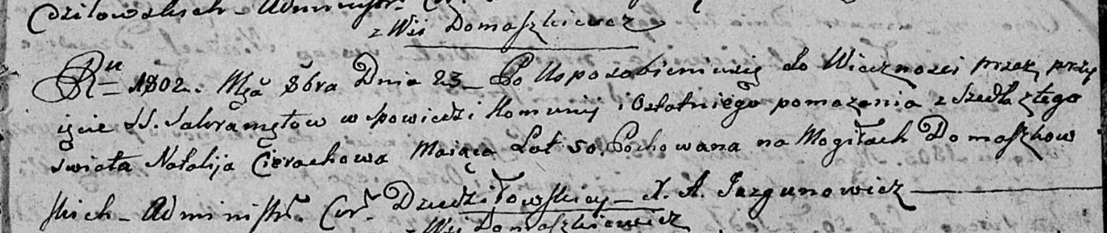

Дедиловичская Покровская церковь. 23 октября 1802 года. Метрическая запись об отпевании.

Cierachowa Natalija – умершая, 50 лет, с деревни Домашковичи, похоронена на кладбище деревни Домашковичи.

Jazgunowicz Antoni – ксёндз.